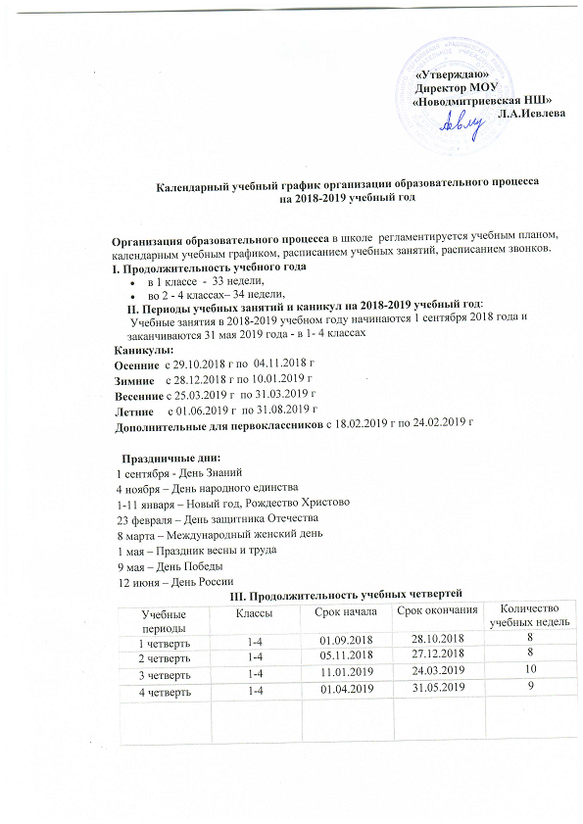

«Утверждаю»
Директор МОУ
«Новодмитриевская НШ»
Л.А.Иевлева

Календарный учебный график организации образовательного процесса
на 2018-2019 учебный год

Организация образовательного процесса в школе регламентируется учебным планом, календарным учебным графиком, расписанием учебных занятий, расписанием звонков.
I. Продолжительность учебного года
- в 1 классе - 33 недели,
- во 2 - 4 классах– 34 недели,
II. Периоды учебных занятий и каникул на 2018-2019 учебный год:
Учебные занятия в 2018-2019 учебном году начинаются 1 сентября 2018 года и заканчиваются 31 мая 2019 года - в 1- 4 классах
Каникулы:
Осенние с 29.10.2018 г по 04.11.2018 г
Зимние с 28.12.2018 г по 10.01.2019 г
Весенние с 25.03.2019 г по 31.03.2019 г
Летние с 01.06.2019 г по 31.08.2019 г
Дополнительные для первоклассников с 18.02.2019 г по 24.02.2019 г

Праздничные дни:
1 сентября - День Знаний
4 ноября – День народного единства
1-11 января – Новый год, Рождество Христово
23 февраля – День защитника Отечества
8 марта – Международный женский день
1 мая – Праздник весны и труда
9 мая – День Победы
12 июня – День России

III. Продолжительность учебных четвертей
Учебные периоды | Классы | Срок начала | Срок окончания | Количество учебных недель
1 четверть | 1-4 | 01.09.2018 | 28.10.2018 | 8
2 четверть | 1-4 | 05.11.2018 | 27.12.2018 | 8
3 четверть | 1-4 | 11.01.2019 | 24.03.2019 | 10
4 четверть | 1-4 | 01.04.2019 | 31.05.2019 | 9

IV. Проведение промежуточной аттестации

в переводных классах
Промежуточная аттестация проводится по итогам освоения образовательной программы - за четверти.
Периоды промежуточной аттестации (контрольные работы по русскому языку и математике, тестирование по предметам.)
с 18.10.18 по 28.10.18
с 12.12.18 по 27.12.18
с 06.03.19 по 24.03.19
с 11.04.19 по 29.04.19
Итоговый контроль проводится с 02.05.2019 по 31.05.2019 года.
V. Регламентирование образовательного процесса
Учебный год на I уровне обучения делится на 4 четверти.
Продолжительность каникул в течение учебного года составляет не менее 30 календарных дней. Для обучающихся 1 класса устанавливаются дополнительные каникулы в феврале месяце (7 календарных дней).
VI. Регламентирование образовательного процесса на неделю
Продолжительность учебной недели:
По 5-дневной учебной неделе занимаются – 1-4 общеобразовательные классы.
Школа работает в одну смену:
Режим работы - 08.00 -17.00 часов.
Продолжительность дополнительных индивидуальных консультаций, занятий (кружок, секция) – 40 минут. С перерывом между обязательными и дополнительными занятиями 40 минут. Продолжительность занятий по внеурочной деятельности в 1-4 классах – 40 минут.
VII.Регламентирование образовательного процесса на день
Учебные занятия организуются в одну смену.
Продолжительность одного занятия по внеурочной деятельности составляет 40 минут. В первом полугодии продолжительность одного занятия у учащихся 1 – х классов составляет 35 минут. Между началом внеурочной деятельности и последним уроком у учащихся 1-4 классов организуется перерыв продолжительностью 40 минут.
Начало занятий в 8.30, пропуск учащихся в школу в 8.00
Продолжительность уроков:
В 1 классах используется «ступенчатый» режим обучения:
в первом полугодии (в сентябре, октябре – 3 урока, а четвертый урок и один раз в неделю пятый урок (всего 48 уроков) проводится в нетрадиционной форме: целевые прогулки, экскурсии, уроки-театрализации, уроки-игры.
в ноябре-декабре – по 4 урока по 35 минут каждый;
январь-май – по 4 урока по 40 минут каждый
В середине учебного дня для первоклассников организуется динамическая пауза продолжительностью 40 минут.
Во 2-4 классах урок длится 40 минут.

Расписание звонков:
Расписание звонов для 1 классов на 1 полугодие
№ урока | время | перемена
1 урок | 08.30 – 09.05 | 15 мин
2 урок | 09.20 – 09.55 | 15 мин
3 урок | 10.10 – 10.45 | 15 мин
4 урок | 11.00 – 11.35 | 20 мин
5 урок | 11.55 – 12.30 | Динамическая пауза

Расписание звонков для 1 классов на 2 полугодие и для 2-4 классов на год

№ урока | время | перемена
1 урок | 08.30 – 09.10 | 10 мин
2 урок | 09.20 – 10.00 | 10 мин
3 урок | 10.10 – 10.50 | 20 мин
4 урок | 11.10 – 11.50 | 10 мин
5 урок | 12.00 – 12.40 | 10 мин
6 урок | 12.50 – 13.30 | 10 мин
7 урок | 13.40 – 14.20 | 10 мин

Общий режим работы школы:
Школа открыта для доступа в течение 5 дней в неделю с понедельника по пятницу, выходными днями являются суббота и воскресенье.
В праздничные дни (установленные законодательством РФ) образовательное учреждение не работает.
В каникулярные дни общий режим работы школы регламентируется приказом директора по ОУ, в котором устанавливается особый график работы.
Календарный учебный график на 2018-2019 учебный год регламентируется следующими документами:
Приказы директора школы:
- О режиме работы школы на учебный год
- Об организации питания
- Об организованном окончании четверти, учебного года
- О работе в выходные и праздничные дни
Расписание учебных занятий
Расписание внеурочной деятельности

